If you do not want to get this message, please click here. 如 閣下不欲收取此電郵，請按此處。
If you cannot read this message, please click here. 如 閣下未能閱讀此電郵，請按此處。
下載列印版本

明光社最新消息：
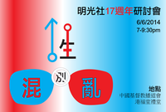 | 明光社17週年研討會 ── 「性」別混亂  詳情｜網上報名｜下載表格 (日期：2014年6月6日)  性別漸漸成為了一個重要的社會及政治議題，而變性人婚姻條例及性傾向歧視問題近期亦備受關注。相信不少教牧和弟兄姊妹對何謂性、性別、性別認同或性別表達未必十分了解。明光社的17週年研討會，將由我們三位董事從醫學、社會政治和神學角度探討有關問題，希望協助大家面對當前紛擾的性議題，令「性」別混亂。
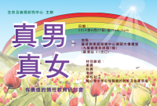 | 真男真女 ── 有價值的情性教育 研討會  詳情｜網上報名｜下載表格 (日期：2014年6月27日)  生命及倫理研究中心今年的週年研討會以「真男真女：有價值的情性教育」為主題，探討有價值的情性教育，旨在協助家長、校長、老師及學校社工有效教導學生正確的男女觀，回應社會上有關變性人和同性戀者的爭議。研討會上亦會公佈有關《家長及老師對性開放及性教育的意見調查》結果。  5月23日前報名有優惠
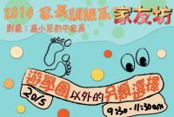 | 2014家長訓練系列──家友坊  遊學團以外的另類選擇-計劃篇  詳情｜網上報名｜下載表格 (日期：2014年5月20日)  家長為了讓子女增廣見聞，學習獨立，每年暑假不惜大灑金錢，供子女參加價格不菲的遊學團。但遊學團是讓子女見多識廣，加速成長的不二之選嗎？是次活動希望讓家長以另類的角度為子女計劃不一樣的暑期活動，同樣可開闊眼界，帶來不一樣的體驗。
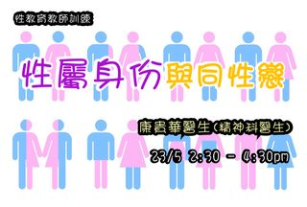 | 性教育教師訓練——性屬身份與同性戀  詳情｜網上報名｜下載表格 (日期：2014年5月23日)  青少年在成長階段對同性、異性都可能會產生欣賞或傾慕的情感，或會令他們感到疑慮。透過是次工作坊，參加者可學習如何教導青少年認清自己的性屬身份，幫助他們建立自信，及合宜的人際關係。
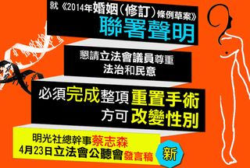 | 網上聯署:就《2014年婚姻(修訂) 條例草案》聯署聲明及發言稿  詳情｜聯署立場書｜網上聯署｜公聽會發言稿  今次整個法例修訂的重點是做了完整變性手術的人以後能不能夠以持續而穩定的性別身份生活，避免出現性別混亂、性別流動的情況。…… 因為固定而清晰的性別分野，對於當事人和所有在日常生活要與他們接觸的人都十分重要……

明光社其他消息：
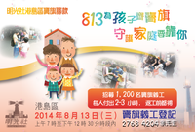  2014年 賣旗日 義工招募  813為孩子齊賣旗 守護家庭要靠你  13/8/2014 |   邀請學校回應  《青少年賭波》調查  (合辦機構可提供一次免費講座)

明光社最新出版：
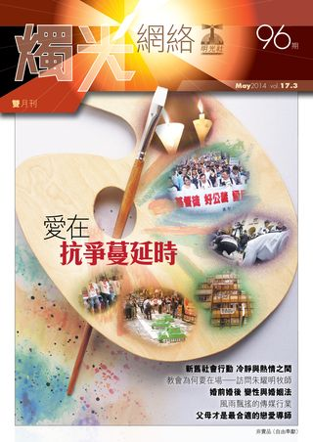  燭光網絡96期  愛在抗爭蔓延時 | 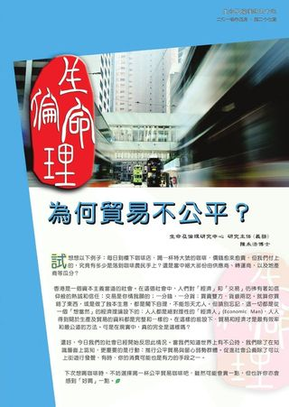  生命倫理第27期  為何貿易不公平？ | 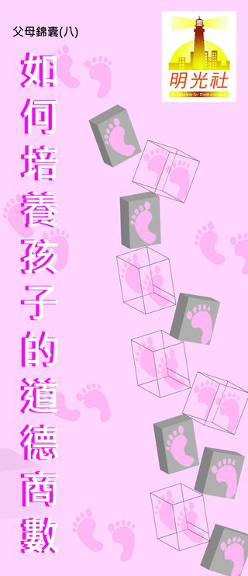  父母錦囊系列  如何培養孩子的  道德商數 | 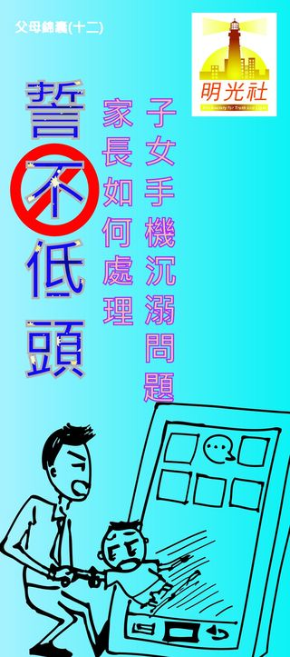  父母錦囊系列  家長如何處理子女手機沉溺問題

其他機構消息：

「愛爸媽 . 愛我家」運動  籌備委員會 主辦  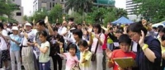 | 5.18 「愛爸媽． 愛我家」運動 ~ 啟動禮  詳情  在一九九四年，聯合國訂當年為「國際家庭年」。故此今年是國際家庭年二十週年，我們是一群關心及愛護家庭、婚姻和孩子的香港市民和機構。我們希望在這特別的年份去和大家一起關心家庭、婚姻和孩子。  日期及時間: 2014年5月18日(日) 3pm – 6pm  啟動禮地點: 尖沙咀九龍公園中央廣場  家庭巡遊路線: 九龍公園至文化中心露天廣場  節目: 嘉賓分享、表演、一家大小巡遊活動、全場家庭立願禮

文章推介：
 | （一） | 高官問責 誰應負責？  (2014/5/8．成報)  藍俊文 | 明光社項目主任 (社關行動)

短片推介：
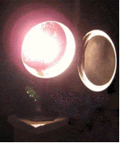 | （一） | 店舖阻街是甚麼問題？  (2014/5/8．明光社 「通識三分鐘」)  歐陽家和 | 明光社項目主任 (通識教育及流行文化)

一週新聞精選：
傳媒文化
- 鄧忍光指港台公共使命列約章 (2014/5/6．星島日報)
- 十大人道新聞評選 暴力「零容忍」 （2014/5/5．成報）
- 資深報人羅孚逝世 （2014/5/2．星島日報）
禱文: 求主叫我們能夠在新聞報道中看到社會大事，然後懂得關心有需要的群體。
性文化
- 菲破裸聊勒索黨拘58人 （2014/5/3．大公報）
- Number of new HIV cases among young Hongkongers trebles within a decade （2014/5/3．South China Morning Post）
- 法國禁女同性伴侶收養對方小孩 （2014/5/2．中央通訊社）
禱文：求主憐憫，赦免人輕忽上帝創造性的原意，並放縱情慾的罪。
博彩文化
- 馬會製作五集短片 電視及投注站今周播 （2014/5/6．成報）
- 亞洲賽馬會議昨日揭幕 （2014/5/6．星島日報）
- 民間賭博調查：一些人將賭博作為行賄渠道 （2014/5/5．北京新浪網）
禱文：求主讓巿民接收馬會資訊時明白，馬會用的其實就是賭徒所輸的血汗錢，甚至是他們的賭債。
流行文化
- 孩子做家務 贏在起跑綫 （2014/5/2．香港經濟日報）
- 悲慘指數 香港慘「勝」內地台灣 （2014/5/2．晴報）
- 玩手機易變笨 小心「數碼癡呆症」 （2014/4/30香港經濟日報）
禱文：求主保守香港家長，懂得如何照顧子女。

 | 每週代禱事項 詳情
 | （一） | 請為南韓的沉船事故禱告  南韓「歲月號」客輪沉沒差不多三週，海難死亡人數增至222人，80人失蹤。有家長向傳媒發放遇難學生在船上的手機片段，不少學生在船隻傾側時，仍未知道快將身陷險境。救援人員數日前首度使用潛水鐘下水搜尋，有潛水員認為，船的圖則和實際船艙結構並不一致，質疑船公司曾非法改裝歲月號。  慈悲的上主！求祢安慰遇難者的親友，特別是當事人的父母，讓他們每當傷心難過時，都可以適時得著安慰。求主憐憫劫後餘生的人士，讓他們儘快走出陰影，重新投入日常生活，求神幫助救援人員的搜尋工作一切順利，可以儘快找到餘下的遇難者，亦希望當局儘快完成調查報告，讓大家明白事故原因。
 | （二） | 明光社17週年研討會「性」別混亂將於6月6日舉行，求主保守當中的籌備工作，並讓參加者可從不同角度明白當前紛擾的性議題，洞識其背後的玄機。

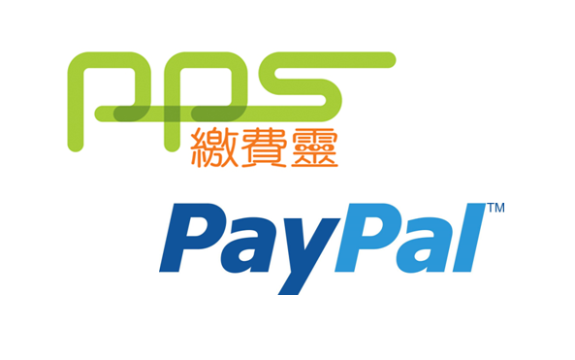 | 支持我們 ── 增設網上捐款  歡迎閣下使用「繳費靈」（商戶編號：9436），或PayPal作奉獻本社或繳付聚會費之用。如有任何查詢，請致電2768 4204，謝謝。
以上資訊乃由明光社發出予訂閱本社資訊之人士，如 閣下對上述內容有任何查詢，請按下面資料聯絡本社，謝謝。

The Society for Truth and Light 明光社
九龍茘枝角長裕街8號億京廣場11樓1105室
Unit 1105, 11/F., Billion Plaza, 8 Cheung Yue Street, Lai Chi Kok, Kowloon, Hong Kong
TEL.: 2768 4204 FAX: 2743 9780
URL: www.truth-light.org.hk E-MAIL: info@truth-light.org.hk

